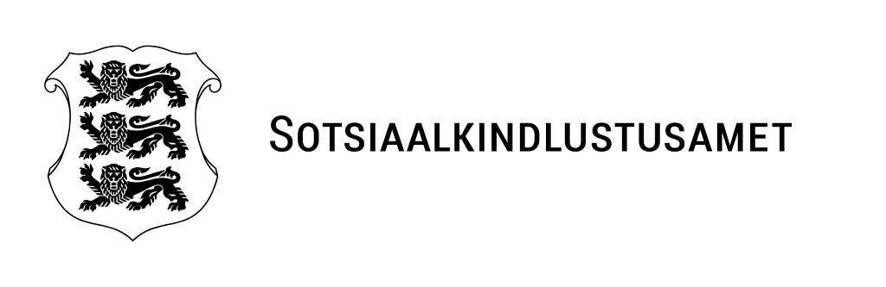
Jorma Liivalaid  Tallinna Lastehoiud OÜ  jorma.liivalaid@gmail.com  Räägu tn 49a  Harju maakond 11311 | Meie 25.09.2024 nr 5.1-3/28501-1
Teade järelevalvemenetluse algatamise kohta

Lugupeetud Jorma Liivalaid

Sotsiaalkindlustusamet on algatanud ja teostab alates 25.09.2024 riiklikku järelevalvet sotsiaalhoolekande seaduse § 157 lg 1 ja majandustegevuse seadustiku üldosa seaduse (MSÜS) § 65 lõige 1 alusel Tallinna Lastehoiud OÜ-s osutatava lapsehoiuteenuse üle. Järelevalve raames toimub paikvaatlus 26.09.2024 Tallinna Lastehoiud OÜ tegevuskohas Räägu tn 49a, Kristiine linnaosa, Tallinn, Harju maakond.
Järelevalve käigus kontrollitakse teenuse osutamise vastavust lastekaitse- ja sotsiaalhoolekandeseaduse ning nende alusel kehtestatud õigusaktides ja majandustegevuse seadustiku üldosa seaduses sätestatud nõuetele.
Lapsehoiu teenuse järelevalve analüüsiks palume saata koopiad järgmistest dokumentidest:
1. laste nimekiri (mis sisaldab lapse nime, sünniaega või isikukoodi, puude raskusastet), kellele osutatakse/osutati lapsehoiuteenust (mai, august ja september 2024);
2. teenusel olevate laste kohta arvestuse pidamine kuude lõikes (kohalkäimistabelid), märkides teenusel olemise kuupäeva ja tundide mahu, mille alusel koostate arve teenuse eest tasumiseks (mai, august ja september 2024);
3. töötajate nimekiri koos isikukoodidega;
4. lapsehoidjate/töötajate töögraafikud (mai, august ja september 2024);
5. lapsehoidjatega/töötajatega sõlmitud kokkulepped/lepingud, ametijuhendid või töölepingud, kus sisalduvad tööülesanded (tüüpvormid, ilma isikuandmeteta).

Järelevalvet teostavad õiguse ja järelevalvetalituse järelevalve peaspetsialistid Monika Aun (järelevalve juht) ja Ave Viitak.
Dokumendid palun saatke (võimalike isikuandmetega dokumendid krüpteeritult) e-posti aadressile: monika.aun@sotsiaalkindlustusamet.ee (isikukood 47710285237) hiljemalt 30.09.2024.
Lugupidamisega

(allkirjastatud digitaalselt)
Monika Aun
järelevalve peaspetsialist
55629729
monika.aun@sotsiaalkindlustusamet.ee

